 | Inbjudan till VINDELNSKYTTET  Söndag 1 november 2020  OBS! Gäller även som uttagningstävling till EM & JEM 2021! | 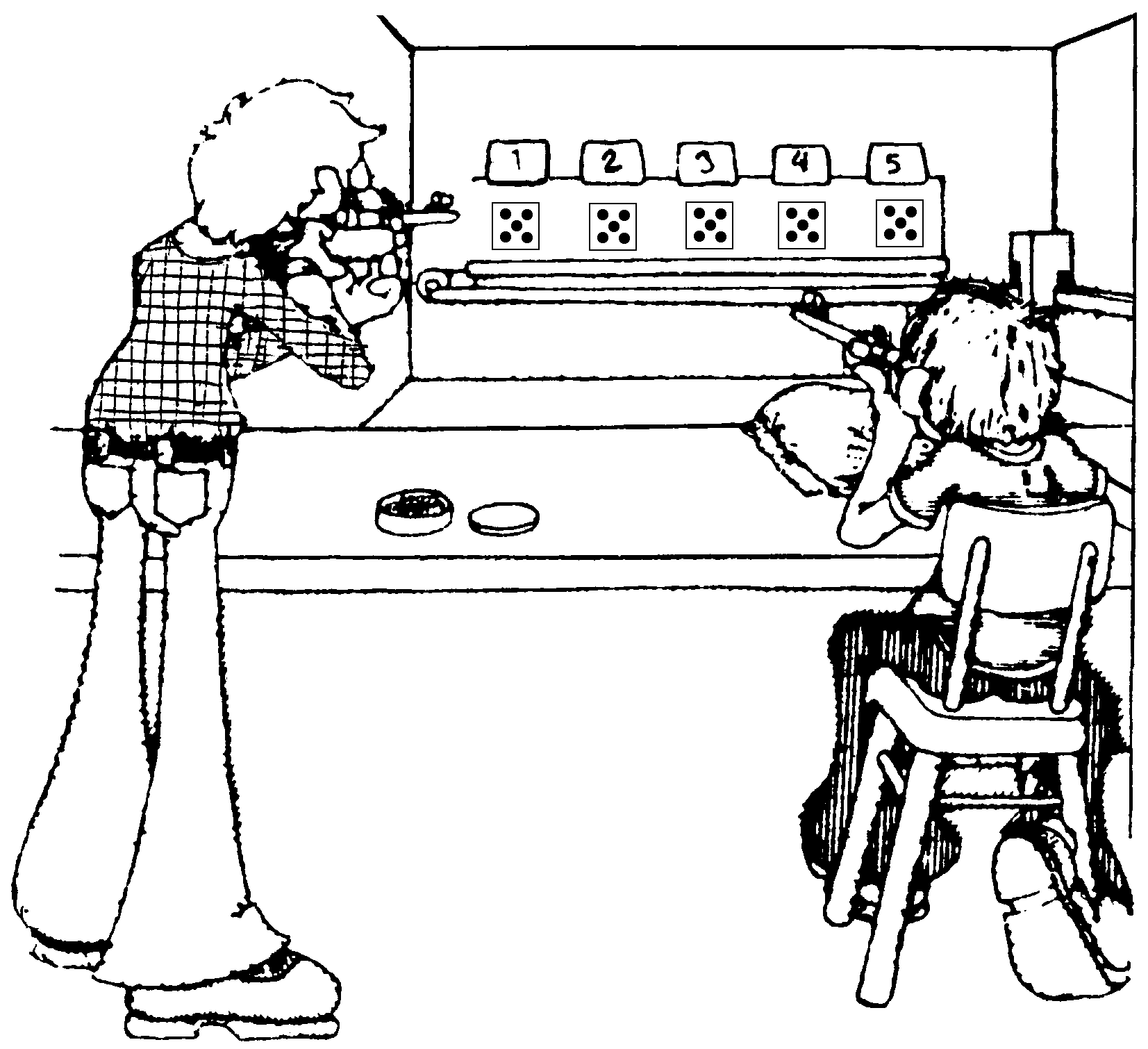

Ramselefors Skytteförening inbjuder samtliga skyttar till luftgevärstävling i
Vindelns Skyttehall i Fritidscentrum

Bestämmelser för tävlingen:
Klass Skjutprogram Förtydligande av klass Skjuttid Avgift Testtävling
L 7 40 skott sittande med stöd Skytt född 2012 eller senare 45 min 100 kr
L 9 40 skott sittande med stöd Skytt född 2010 – 2011 45 min 100 kr
L 11 40 skott sittande med stöd Skytt född 2008 – 2009 45 min 100 kr
L 13 40 skott sittande med stöd Skytt född 2006 – 2007 45 min 100 kr
Funk 40 skott sittande med stöd Skytt med funktionshinder 45 min 100 kr
Sittande 40 skott sittande med stöd Skytt född 2005 eller tidigare 45 min 100 kr
Rem 40 skott sittande med remstöd Skytt oavsett ålder 45 min 100 kr

L 13S 40 skott stående Skytt född 2006 eller senare 60 min 100 kr
L 15S 40 skott stående Skytt född 2004 – 2005 60 min 100 kr
L 17S 40 skott stående Skytt född 2000 – 2003 60 min 100 kr
Seniorer 40 skott stående Skytt född 1976 – 1999 60 min 100 kr
Veteraner 40 skott stående Skytt född 1975 eller tidigare 60 min 100 kr

Damjunior 60 skott stående Skytt född 2000 eller senare 75 min 120 kr
Herrjunior 60 skott stående Skytt född 2000 eller senare 75 min 120 kr
Herrar 60 skott stående Skytt född 1999 eller tidigare 75 min 120 kr
Damer 60 skott stående Skytt född 1999 eller tidigare 75 min 120 kr
Coronapandemin
Eftersom det, när denna inbjudan skrivs, fortfarande finns en begränsning på max 50 personer så kommer årets tävling att avgöras i flera delar med prisutdelning efter varje grupp. Vi ber att så få ledare och föräldrar som möjligt följer med skyttarna till tävlingsplatsen för att undvika trängsel. Kom inte om du känner några symptom!

Allmänt
Heltalstolkning i samtliga nationella klasser. Särskiljning enligt den nationella regelboken
Prisutdelning
Priser kommer att delas ut till samtliga deltagare i de yngsta sittandeklasserna samt till de främsta i övriga klasser

Extra bestämmelser för testtävlingen:
Program: 60 skott med decimaltolkning för samtliga klasser. Skjuttid 1 tim 15 min

Klasser: Herrar, Herrjuniorer, Damer, Damjuniorer
Gäller som uttagningstävling till EM & JEM 2021

Servering: Enkel, coronaanpassad, servering i cafeterian

Avgifter: Inbetalas till Ramselefors Skytteförening, bankgiro 5350 – 7406 i samband med anmälan

Föranmälan: Skall vara oss tillhanda senast söndag den 25 oktober kl 19:00 på bifogad blankett eller via
e-post innehållande motsvarande uppgifter.

Starttider: Meddelas via e-post och publiceras på www.ac-skytte.com

Övrigt: Inbjudan, anmälningsblankett, startlista, bilder samt resultat publiceras på www.ac-skytte.com

Upplysningar: Lars Nordvall, 070 - 628 77 92

Välkomna till Vindeln!

Ramselefors Skytteförening

ANMÄLNINGSBLANKETT TILL VINDELNSKYTTET

Nationell och testtävling i luftgevär, söndag 1 november 2020
OBS! Anmälan skall vara oss tillhanda senast söndag den 25 oktober kl 19:00!

Klass |  |  | Anmälan till
Nationellt | Testtävling | Namn | Nationellt  (100 kr) | Testtävling  (120 kr) | Önskemål

AVGIFTER: = SUMMA: kronor. Anmälningsavgifterna insättes på föreningens bankgiro 5350 - 7406.
Anmälningslistan insändes till: Startlistan skall återsändas till:
Ramselefors Skytteförening Förening:
c/o Lars Nordvall Kontaktperson:
Tråggränd 18 Telefon:
906 26 Umeå E-postadress:
Telefon: 070 – 628 77 92
E-postadress: ramselefors@hotmail.com

